Projectbundel

Agrotechniek Infra

fase 1

fase 2

fase 3

Niveau II, leerjaar 1
Infra I

Veiligheid en HGM, Wiellader, GPS,
Meten en Uitzetten

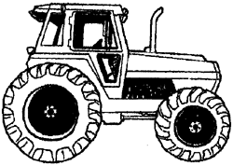

Voorwoord

Deze projectbundel is bedoeld voor deelnemers van de opleiding.

Bij deze bundel hoort het opleidingsplan. Daarin staat een overzicht van alle mogelijke projecten en de te verwerven competenties.
Probeer binnen dit project zoveel en zo goed mogelijk competenties te verwerven. Toon een zo hoog mogelijk beheersingsniveau aan.

Wij hopen dat alle deelnemers met veel werkplezier aan dit project werken en het project met goed resultaat afronden.

Helicon Opleidingen, Boxtel
Januari 2015

auteur
A. Brandsma

Inhoud

Voorwoord 2

Inhoud 3

Afspraken 4

Resultaat 5

Taken
Verslag Grondverzet Onderhoud en Veiligheid 6
Deeltaak 1 Grondverzet en Veiligheid 7
Deeltaak 2 HGM en wiellader 12
Deeltaak 3 GPS 22
Deeltaak 4 Meten en Uitzetten 26
Bronnenlijst 27

Afspraken

projectplanning

stappen |  | Periode 2:
 | uitreiking projectbundel  gezamenlijk doornemen planning, resultaat en deeltaken.  Introductie van het thema. Instructie Veiligheid  Materialen op Vibe | Week 1
 | Instructie Veiligheid en Grondverzet.  Maken deeltaken.  Werken aan verslag. | Week 2+3+4
 | Nakijken deeltaak Veiligheid.  Inleveren verslag Veiligheid en Onderhoud | Week 5
 | Instructie HGM en Wiellader  Maken deeltaken | Week 6
 | Instructie GPS.  Maken deeltaken HGM en Wiellader en GPS | Week 7
 | Maken deeltaken HGM en GPS  Maken arrangement Meten en Uitzetten | Week 8
 | Nakijken deeltaken.  Toets Veiligheid, HGM, Wiellader, GPS, Meten en Uitzetten | Week 9

projectgroep

leden projectgroep | coach | werkplaats & praktijkbegeleider

Resultaat

Project grondverzet

fase 1

fase 2

fase 3

Resultaat
- 3 deeltaken Grondverzet en Veiligheid, HGM en Wiellader, GPS
Vragenlijsten beantwoord en verwerkt in Word
- 1 verslag over veiligheid in en rondom een hydraulisch graafmachine.
- 1 digitale toets Meten en Uitzetten
- Toets Grondverzet, Veiligheid, HGM en Wiellader, GPS

Beoordeling Project Veiligheid en HGM.

- 3 deeltaken gemiddeld minimaal voldoende, allen ingeleverd
- 1 verslag over veiligheid hydraulisch graafmachine voldoende beoordeeld.
- 1 digitale toets, gemaakt tijdens de les, cijfer telt 1/7 deel mee in eindcijfer
- Toetscijfer 5,5 of hoger

Verslag Grondverzet Onderhoud en Veiligheid

Resultaat
je hebt een verslag in Word gemaakt over het onderhouden van een HGM en het veilig werken in en om de HGM.
  - Dagelijks onderhoud
  - Preventief onderhoud
  - Veiligheid in de cabine
  - Veiligheid rondom de HGM

werktijd
6 uur

aanzet
HGM´s hebben veel bewegende onderdelen die vaak zwaar belast worden, daarom is onderhoud een belangrijk onderdeel om te behandelen. Ook werk je in een gevaarlijk omgeving daarom moet je ook de gevaren kennen.

doen
- Maakt een verslag over het onderhoud en de veiligheid rondom en in de HGM.
- Lever het verslag per groepje in bij de docent.

check
Lever uiterlijk in de 4e week van deze periode in.

Deeltaak 1: Grondverzet en Veiligheid

resultaat
Je kunt de veiligheidsaspecten die met grondverzet te maken hebben benoemen.

werktijd
4 uur

aanzet
Voordat men grond gaat verzetten dient men een plan te maken zodat men weet hoe je op een veilige werkwijze grondverzetwerkzaamheden uitvoert

doen
- Volg de instructie Grondverzet en Veiligheid
- Bekijk op Vibe: - de powerpoint “Veilig werken met de minigraver”
- theorie “Veilig werken met de minigraver”
- bundels “Cultuurtechnisch werk Grondwerk H10 Veiligheid”
- “Arbo catalogus Veiligheid Loonwerk”
- toolbox veilig graven 2012
- Beantwoord de vragenlijst van deeltaak 2
- Onder deze snelkoppeling vind je alle informatie van deeltaak 2 op Vibe
https://vibe.mijnhelicon.nl/ssf/a/c/p_name/ss_forum/p_action/1/binderId/69673/action/view_permalink/entityType/folder/vibeonprem_url/1

check

Maak de vragenlijst en lever het uiterlijk de 4e week van de periode in bij je docent.

Vragenlijst Grondverzet en Veiligheid

1. Waar is de arbocatalogus Loonwerk voor ontwikkeld?
…………………………………………………………………………….

2. Ben je verplicht om volgens de arbocatalogus te werken?

………………………………………………………………………………………………………………………

………………………………………………………………………………………………………………………

3. Wat houdt de machinerichtlijn precies in?

………………………………………………………………………………………………………………………

………………………………………………………………………………………………………………………

……………………………………………………………………………………………………………………..

4. Wanneer mag je met een grondverzetmachine werken?

…………………………………………………………………………………………………………….

……………………………………………………………………………………………………………..

5. Met welke voorzieningen kun je het zicht rondom een HGM verbeteren?

………………………………………………………………………………………………………………

………………………………………………………………………………………………………………..

6. Wat betekent HGM?

……………………………………………………………………………………………………………….

7. Hoe kun je kantelen van een graafmachine voorkomen?

…………………………………………………………………………………………………………….

………………………………………………………………………………………………………………..

8. Wat is de maximale hellingshoek bij het graven op een talud met een minigraver?
Benoem dit voor de verschillende posities op de helling.

…………………………………………………………………………………………………………………….

……………………………………………………………………………………………………………………

9. Wat is een bres bij graafwerk?

………………………………………………………………………………………………………………..

………………………………………………………………………………………………………………..

10. Wanneer kun je geen gebruik maken van een trapsgewijs gegraven talud als je wilt voorkomen dat de wand van een sleuf inzakt?

………………………………………………………………………………………………………………

……………………………………………………………………………………………………………..

11. Hoeveel Volt staat er op een kabel van 120 kV?

…………………………………………………………………………………………………………..

12. Wat betekent KLIC?

……………………………………………………………………………………………………………

…………………………………………………………………………………………………………..

13. Welke maatregelen neem je voordat je reparaties aan een graafmachine gaat uitvoeren?

………………………………………………………………………………………………………………………
………………………………………………………………………………………………………………………
14. Wanneer doe je een graafmelding?

……………………………………………………………………………………………………………………..

…………………………………………………………………………………………………………………….

15. Wat zijn de gezondheidsrisico’s bij het raken van een electricteitskabel?

……………………………………………………………………………………………………………………….

………………………………………………………………………………………………………………………

16. Wat betekent indirecte schade na het raken van een kabel of leiding?

……………………………………………………………………………………………………………………..

……………………………………………………………………………………………………………………

17 Wat betekent ergonomie?

…………………………………………………………………………………………………………………..

……………………………………………………………………………………………………………………

18. Vanaf hoeveel hijslast is een certificaat hijsbekwaamheid verplicht?

……………………………………………………………………………………………………………………

19. Wat is een lastvluchttabel en welke gegevens staan hierin vermeld?

……………………………………………………………………………………………………………………

……………………………………………………………………………………………………………………..

20. Wat is een kraanboek? Wat staat erin?

……………………………………………………………………………………………………………….

………………………………………………………………………………………………………………

21. Waarom is het gebruik van een kraanboek noodzakelijk ?

………………………………………………………………………………………………………………..

………………………………………………………………………………………………………………..

22. Waar moet je rekening mee houden als je gaat graven in vervuilde grond?

…………………………………………………………………………………………………………………

……………………………………………………………………………………………………………..

23. Welke soorten sleufbekistingen zijn er?

……………………………………………………………………………………………………………….

………………………………………………………………………………………………………………

24. Welke zaken moeten op hijsgereedschappen altijd aangegeven zijn?
..……………………………………………………………………………………………….
..……………………………………………………………………………………………….

25. Wanneer moeten hijsgereedschappen gekeurd worden?
………………………………………………………………………………………………..
………………………………………………………………………………………………..

26. Als je gaat graven in vervuilde grond dan kunnen er gassen vrijkomen.
Benoem 3 aanpassingen aan een mobiele kraan die nodig zijn om de gezondheidsrisico’s te verminderen?

1 …………………………………………………………………………………………
2…………………………………………………………………………………………
3…………………………………………………………………………………………

27. Als je graafwerkzaamheden uitvoert in tijdens een vorstperiode moet je met een aantal zaken rekening houden. Welke zijn dat?
………………………………………………………………………………………………...
………………………………………………………………………………………………...
28. Benoem de 6 Graafcoderegels:

1…………………………………………………4…………………………………………….

2…………………………………………………5…………………………………………….

3…………………………………………………6…………………………………………

Deeltaak 2: HGM en Wiellader

resultaat
je kunt de verschillende types en gebruikstoepassingen van HGM en Wielladers benoemen

werktijd
4 uur

aanzet
voordat men grond gaat verzetten dient men een plan te maken zodat men weet welke machine voor welke grondverzetwerkzaamheden kan inzetten

doen
- Volg de instructie HGM en Wiellader
- Bekijk op Vibe de informatie in bundels “HGM theorie OC-24007p1-1”
en “hgm II lesmateriaal”
en “wiellader III lesmateriaal”
en “Cultuurtechnisch werk Grondwerk H4 Machines”
- Beantwoord de vragenlijst van deeltaak 3
- Onder deze snelkoppeling vind je alle informatie van deeltaak 3 op Vibe
https://vibe.mijnhelicon.nl/ssf/a/c/p_name/ss_forum/p_action/1/binderId/69674/action/view_permalink/entityType/folder/vibeonprem_url/1

check

Maak de vragenlijst en lever het uiterlijk de 9e week van de periode in bij je docent.

De sector Grondverzet:

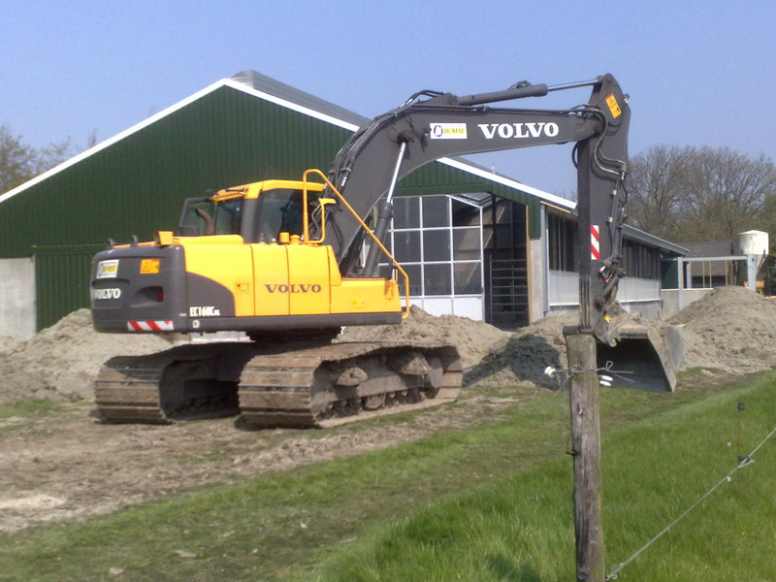

1. Hydraulische graafmachine

1.1
Noem vijf toepassingen waar een hydraulische graafmachine zoal voor wordt gebruikt:

1…………………………………

2…………………………………

3…………………………………

4…………………………………

5…………………………………

1.2
Noem vier verschillende soorten graafmachines:

1…………………………………

2…………………………………

3…………………………………

4…………………………………

1.3
Benoem de onderdelen
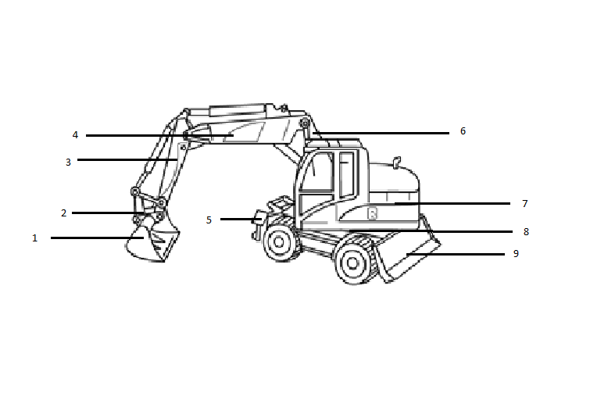
1………………………………………………

2………………………………………………

3………………………………………………

4………………………………………………

5………………………………………………

6………………………………………………

7………………………………………………

8………………………………………………

9………………………………………………

1.4
Hoe weet je hoeveel gewicht een hydraulische graafmachine mag heffen?

………………………………………………………………………………………………

……………………………………………………………………………………………….

1.5
Waar kun je dit vinden?

……………………………………………………………………………………………….

……………………………………………………………………………………………….

Bekijk de hijstabel
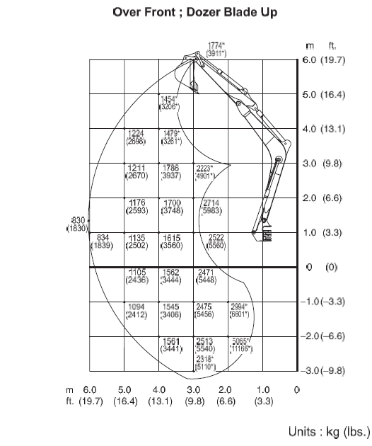
1.6
Hoeveel kilo mag er in de bak zitten als hij maximaal uitgestrekt wil graven?

…………………………………………………………………………………………………….

…………………………………………………………………………………………………….

1.7
Waar kan de machine de meeste kilo’s heffen?

…………………………………………………………………………………………………….

…………………………………………………………………………………………………….

1.8
Waarom kan de machine daar meer heffen?

…………………………………………………………………………………………………….

…………………………………………………………………………………………………….

1.9
Is bij de hijstabel het gewicht van het hulpstuk mee gerekend?

…………………………………………………………………………………………………….

…………………………………………………………………………………………………….
1.10
Bereken hoeveel kilo de machine maximaal in de bak mag hebben zitten als deze op een afstand van 4 meter van de machine af en 2 meter hoog hangt.

…………………………………………………………………………………………………….

…………………………………………………………………………………………………….

…………………………………………………………………………………………………….

…………………………………………………………………………………………………….

…………………………………………………………………………………………………….

…………………………………………………………………………………………………….

1.11
Waar moet je rekening mee houden als je iets gaat heffen met een graafmachine?

…………………………………………………………………………………………………

…………………………………………………………………………………………………

1.12
Benoem alle stappen die je moet toepassen voordat je iets mag heffen.

………………………………………………………………………………………………….

…………………………………………………………………………………………………

…………………………………………………………………………………………………

…………………………………………………………………………………………………

…………………………………………………………………………………………………

1.13
Noem drie instrumenten die er voor zorgen dat jij op de juiste diepte graaft.

1………………………………………………………………………………………………...

2…………………………………………………………………………………………………

3…………………………………………………………………………………………………

1.14
Welke van de drie mogelijkheden is volgens jou de nauwkeurigste?
En waarom?

…………………………………………………………………………………………………...

……………………………………………………………………………………………………

1.15
Zou jij GPS toepassen op een graafmachine?
En waarom wel/niet?

………………………………………………………………………………………………….

………………………………………………………………………………………………….

2. Wiellader

2.1
Noem verschillende werkzaamheden van een wiellader

…………………………………………………………………………………………………

…………………………………………………………………………………………………

…………………………………………………………………………………………………

…………………………………………………………………………………………………

…………………………………………………………………………………………………

2.2
Benoem de onderdelen
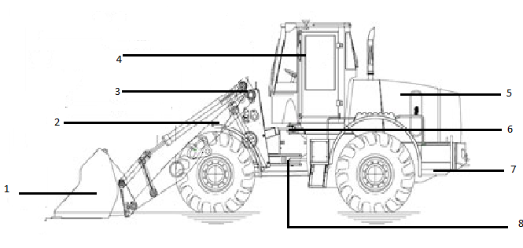

1………………………………………………

2………………………………………………

3………………………………………………

4………………………………………………

5………………………………………………

6………………………………………………

7………………………………………………

8………………………………………………

Voordat je met een wiellader gaat werken zul je de wiellader eerst moeten verplaatsen naar de werkplek.

2.2
Waar hou je rekening mee als je over de weg rijdt met de wiellader?
(denk aan veiligheid, vergrendelen etc.)

…………………………………………………………………………………………………….

…………………………………………………………………………………………………….

…………………………………………………………………………………………………….

…………………………………………………………………………………………………….

…………………………………………………………………………………………………….

2.3
De wiellader moet met een dieplader naar de locatie gebracht worden, hoe zorg je er voor dat er dat de wiellader heel en zonder problemen aankomt?

…………………………………………………………………………………………………….

…………………………………………………………………………………………………….

…………………………………………………………………………………………………….

…………………………………………………………………………………………………….

…………………………………………………………………………………………………….

…………………………………………………………………………………………………….

2.4
Wiellader kunnen grote lasten heffen.
Als je geknikt staat met je wiellader, mag je dan meer net zoveel of minder heffen, en waarom?

…………………………………………………………………………………………………….

…………………………………………………………………………………………………….

…………………………………………………………………………………………………….

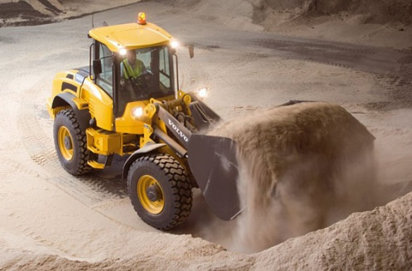

2.5
Je hebt verschillende werkzaamheden die je kunt uitvoeren met een wiellader.
Benoem 5 hulpstukken van een wiellader en waar deze voor gebruikt worden.

1……………………………………………………………………………………………………

……………………………………………………………………………………………………..

2……………………………………………………………………………………………………

……………………………………………………………………………………………………..

3……………………………………………………………………………………………………

……………………………………………………………………………………………………..

4……………………………………………………………………………………………………

……………………………………………………………………………………………………..

5……………………………………………………………………………………………………

……………………………………………………………………………………………………..

2.6
Na een dag werken ben je klaar. Welke stappen onderneem je voor dat je de wiellader terug in de loods zet?

…………………………………………………………………………………………………….

…………………………………………………………………………………………………….

…………………………………………………………………………………………………….

2.7
Als je de wiellader op slijtage wilt controleren waar kijk je dan en waarom?
(noem enkele punten op).

…………………………………………………………………………………………………….

…………………………………………………………………………………………………….

…………………………………………………………………………………………………….

2.8
De achter banden van de wiellader zijn versleten en moeten vervangen worden.
Welke banden ga je vervangen en waarom?

…………………………………………………………………………………………………….

…………………………………………………………………………………………………….

…………………………………………………………………………………………………….

2.9
Om de hoeveel uur is het verstandig om de wiellader een onderhoudsbeurt te geven?

…………………………………………………………………………………………………….

2.10
Wanneer is het verstandig om de wiellader door te smeren en waarom?

…………………………………………………………………………………………………….

…………………………………………………………………………………………………….

…………………………………………………………………………………………………….

2.11
Waar wordt GPS/Laser techniek vooral toegepast op een wiellader?

…………………………………………………………………………………………………….

…………………………………………………………………………………………………….

2.12
Als je een opdracht krijgt om met de wiellader een strook van tien kilometer (bijvoorbeeld een spoorlijn in aanleg) vlak te maken. Wat werkt dan makkelijker laser of GPS en waarom?

…………………………………………………………………………………………………….

…………………………………………………………………………………………………….

2.13
Wielladers worden niet alleen gebruikt in het grondverzet.
Noem drie functies van een wiellader in de agrarische sector waar de wiellader voor wordt gebruikt.

…………………………………………………………………………………………………….

……………………………………………………………………………………………………

Deel taak 3: vragenlijst grondverzet en GPS.

Resultaat

je hebt de vragen beantwoord en verwerkt in Word en deze ingeleverd bij je docent.

Werktijd

2 uur

Aanzet

Om je te oriënteren in het grondverzet worden er verschillende vragen gesteld over de sector.

Doen
- Beantwoord de vragen
- Bekijk op Vibe de powerpoints over GPS
Snelkoppeling naar Vibe
https://vibe.mijnhelicon.nl/ssf/a/c/p_name/ss_forum/p_action/1/binderId/69678/action/view_permalink/entityType/folder/vibeonprem_url/1

- Via deze link op ECC vindt je meer informatie over GPS
http://www.eccgroen.nl/21977/startpagina-groene-ruimte
Zoek in de zoekfunctie op “GPS”

- Verwerk de vragen in word
- Lever alles in bij je docent

Check

Maak de vragenlijst en lever het uiterlijk de 9e week van de periode in bij je docent.

3. GPS 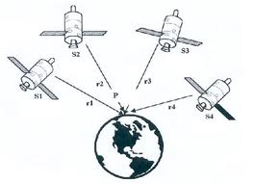

3.1
Heb je wel eens met GPS gewerkt?

………………………………………………….

Zo ja wat vond je er van?
Zo nee zou je hier mee willen werken?

…………………………………………………………………………………………………….

…………………………………………………………………………………………………….

…………………………………………………………………………………………………….

3.2
Waar staat de afkorting GPS voor?

…………………………………………………………………………………………………….

…………………………………………………………………………………………………….

3.3
Benoem vijf toepassingen waarvoor GPS wordt gebruik.

1………………………………………………

2………………………………………………

3………………………………………………

4………………………………………………

5………………………………………………

3.4
Waar maakt een GPS apparaat gebruik van om zijn positie te bepalen?

…………………………………………………………………………………………………….

…………………………………………………………………………………………………….
3.5
Hoe bepaalt een GPS apparaat zijn positie?
(tekening kan verduidelijken).

…………………………………………………………………………………………………….

…………………………………………………………………………………………………….

…………………………………………………………………………………………………….

…………………………………………………………………………………………………….

3.6
Er zijn verschillende soorten GPS systemen noem ze alle vier en vermeld de nauwkeurigheid.

1…………………………………………………… 3………………………………………

2…………………………………………………… 4……………………………………….

3.7
In de grondverzet en loonwerk sector zijn verschillende grote merken die GPS aanbieden.
Noem er drie.

1………………………………………………

2………………………………………………

3………………………………………………

3.8
Vermeld van één van de drie merken de werking.

…………………………………………………………………………………………………….

…………………………………………………………………………………………………….

…………………………………………………………………………………………………….

…………………………………………………………………………………………………….

Deeltaak 4. Meten en uitzetten

resultaat
je kunt een opdracht voor uitzetwerk voorbereiden en uitzetten en je kunt verschillende methoden van te gebruiken materialen en methoden benoemen .

werktijd
2 uur

aanzet
voordat men grond gaat verzetten dient men een uitzetplan te maken zodat men waar de grondverzetwerkzaamheden moeten plaatsvinden

doen
- Bestudeer het leerarrangement “Meten en uitzetten”
- Maak de toets (1) van leerarrangement “Meten en uitzetten”
- Het arrangement vind je via onderstaande link
http://provisioning.ontwikkelcentrum.nl/objects/OC-37061d/index.html

of
http://maken.wikiwijs.nl/52409/uitzetten_en_inmeten#page-881759

check

Maak de toets en lever deze uiterlijk de 5e week van de periode in bij je docent.

Bronnenlijst

Extra informatie

http://wiskundeencultuur.pbworks.com/w/page/24745187/Praktisch%20lesmateriaal

http://gps.startpagina.nl/

